Tipps für die gründliche und zeitsparende Reinigung mit dem Dampfreiniger

**Küchenreinigung mit Wasserdampf: Effizient und hygienisch**

**Pressekontakt**

Nina Wanner

Public Relations

Alfred Kärcher SE & Co. KG

Alfred-Kärcher-Str. 28-40

71364 Winnenden

T+49 (7195) 14 - 5503

Nina.Wanner@karcher.com

Kay-Uwe Müller

Pressebüro Tschorn & Partner

Postfach 10 11 52

69451 Weinheim

T+49 62 01 5-7878

mueller@pressebuero-tschorn.de

**Winnenden,** **Dezember 2024** – Die Küche ist für viele Menschen weit mehr als ein funktionaler Raum, in dem frühmorgens der erste Kaffee gekocht und am Abend eine schnelle Mahlzeit in der Mikrowelle zubereitet wird. Vielmehr dient sie als Treffpunkt für die ganze Familie oder mit Gästen, wo viel Zeit gemeinsam verbracht, Neuigkeiten ausgetauscht, zusammen gegessen oder bis spät in die Nacht gefeiert wird. Doch die intensive Nutzung hinterlässt ihre Spuren: Beim Kochen entstehen Flecken durch Fett und Essensreste und in der Spüle und an den Armaturen setzt sich mit der Zeit Kalk ab. All diese Verschmutzungen sollten regelmäßig entfernt werden, damit die Küche stets ein Wohlfühlort bleibt, der auch hygienisch und sauber ist. Die folgenden Tipps zeigen, wie einfach, gründlich und nachhaltig das Saubermachen in der Küche mit dem Dampfreiniger gelingt.

**Umweltfreundlich und hygienisch**

Ein konzentrierter Einsatz chemischer Reinigungsmittel ist beim Küchenputz nicht die beste Wahl. Die Rezepturen können bei empfindlichen Personen allergische Reaktionen hervorrufen und über das Abwasser die Umwelt belasten. Eine Alternative sind Dampfreiniger, die allein mit Wasserdampf nicht nur hartnäckige Verschmutzungen lösen, sondern auch 99,99 Prozent aller haushaltsüblichen Bakterien beseitigen. Zudem wird bei dieser Methode viel weniger Wasser verbraucht. Aus nur einem Liter Wasser wird eine Dampfmenge gewonnen, die für die Reinigung einer Fläche von rund 75 Quadratmetern ausreicht.

**Backofen reinigen**

Die Reinigung des Backofens wird allzu gerne aufgeschoben. Dabei lassen sich eingebrannte Speisereste und Fettablagerungen mit einem Dampfreiniger leicht entfernen. Bei der Reinigung mit der Handdüse oder Rundbürste empfiehlt es sich, ein Mikrofasertuch überzuziehen. So wird der gelöste Schmutz von dem Tuch direkt aufgenommen. Gegen hartnäckige Verkrustungen hilft eine handelsübliche Edelstahlspirale, die auf die Rundbürste des Dampfreinigers aufgezogen wird. Unter ständiger Dampfzugabe wird dann über die betroffenen Stellen gerieben, bis sich der Schmutz löst und mit einem Putztuch aufgenommen werden kann.

**Kochfeld reinigen**

Mit dem Dampfreiniger werden auf Glaskeramik- und Induktionskochfeldern eingebrannte Speisereste und Flüssigkeiten einfach und mühelos entfernt. Wie beim Ofen, wird auch hier eine Edelstahlspirale auf die Punktstrahldüse aufgezogen und das Kochfeld unter ständiger Dampfzugabe gereinigt. Durch den Dampf bildet sich unter der Spirale eine Gleitschicht, die verhindert, dass Kratzer auf der Glasoberfläche entstehen. Alternativ kann auch hier die Handdüse mit Mikrofasertuch eingesetzt werden. Auch Gasherde können mit Dampf gereinigt werden. Die Ränder des Kochfeldes werden ohne Überzug mit der Punktstrahldüse gereinigt. Anschließend wird die saubere Oberfläche mit einem Tuch trocken gewischt oder die Restfeuchte bequem mit einem Fenstersauger abgezogen.

**Dunstabzugshaube reinigen**

Fettige Rückstände auf der Dunstabzugshaube können nicht nur unhygienisch wirken, sondern auch den Betrieb beeinträchtigen. Wichtig ist, bei der Reinigung die Oberflächenstruktur zu berücksichtigen, um Kratzer zu vermeiden. Mit einem Dampfreiniger ist das kein Problem. Die Handdüse wird dafür mit einem Mikrofasertuch überzogen, das die vom heißen Wasserdampf gelösten Partikel direkt aufnimmt.

**Fugen und Abflüsse reinigen**

In Fugen und Abflüssen setzen sich häufig Fett, Schmutz oder Kalk ab. Mit einer Punktstrahldüse, die direkt in die Bereiche gehalten wird, kann der Dampfreiniger solche Rückstände effizient lösen. Leichte Kalkflecken lassen sich durch den heißen Dampf ebenfalls mühelos entfernen. Für hartnäckige Ablagerungen kann Zitrone oder Essig als Vorbehandlung genutzt werden.

**Küchenboden reinigen**

Fliesen zählen zu den beliebtesten Bodenbelägen in der Küche und das aus gutem Grund: Sie sind unempfindlich und in den meisten Fällen pflegeleicht. Die verbreitetste Reinigungsmethode ist die Kombination aus Staubsaugen und nass wischen. Eine echte Alternative zum mechanischen Bodenwischer ist der Einsatz eines Dampfreinigers. Dabei wird die Bodendüse nach der Dampffreigabe zügig in überlappenden Bahnen hin und her geschoben und stets nur so viel Dampf zugegeben, wie zum Lösen der Verschmutzungen nötig ist. Der gelöste Schmutz wird vom Tuch aufgenommen, die verschmutzten Bezüge sollten daher regelmäßig gewechselt werden.

Weitere praktische Tipps und Hinweise zur Küchenreinigung sind auf der Website von Kärcher zu finden:

[www.kaercher.com/de/home-garden/know-how/kueche-reinigen.html](http://www.kaercher.com/de/home-garden/know-how/kueche-reinigen.html)

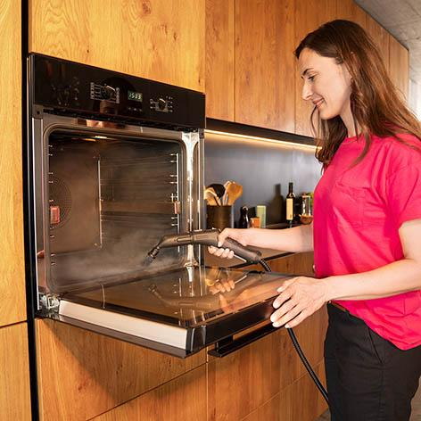

*Der heiße Wasserdampf löst auch hartnäckige, eingebrannte Ablagerungen im Backofen.*

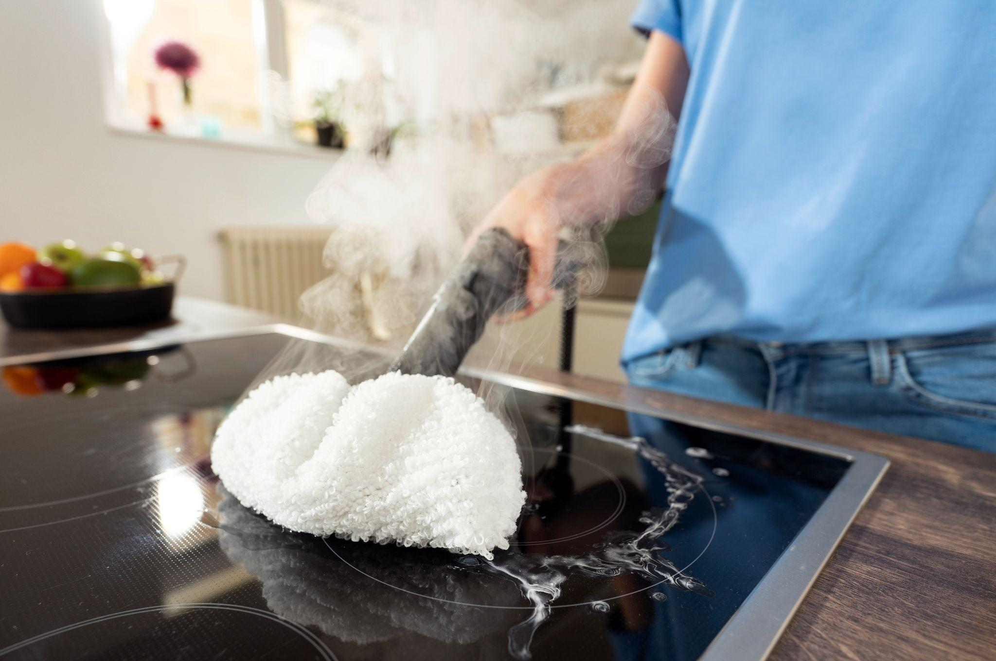

*Mit dem Dampfreiniger werden auf Glaskeramik- und Induktionskochfeldern eingebrannte Speisereste und Flüssigkeiten einfach und mühelos entfernt.*

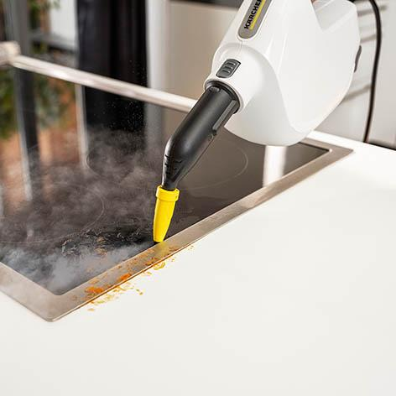

*Fugen und enge Spalten, in denen sich Schmutz festgesetzt hat, werden mit einer Punktstrahldüse direkt bedampft. Der Schmutz wird gelöst und anschließend mit einem Putztuch aufgenommen.*

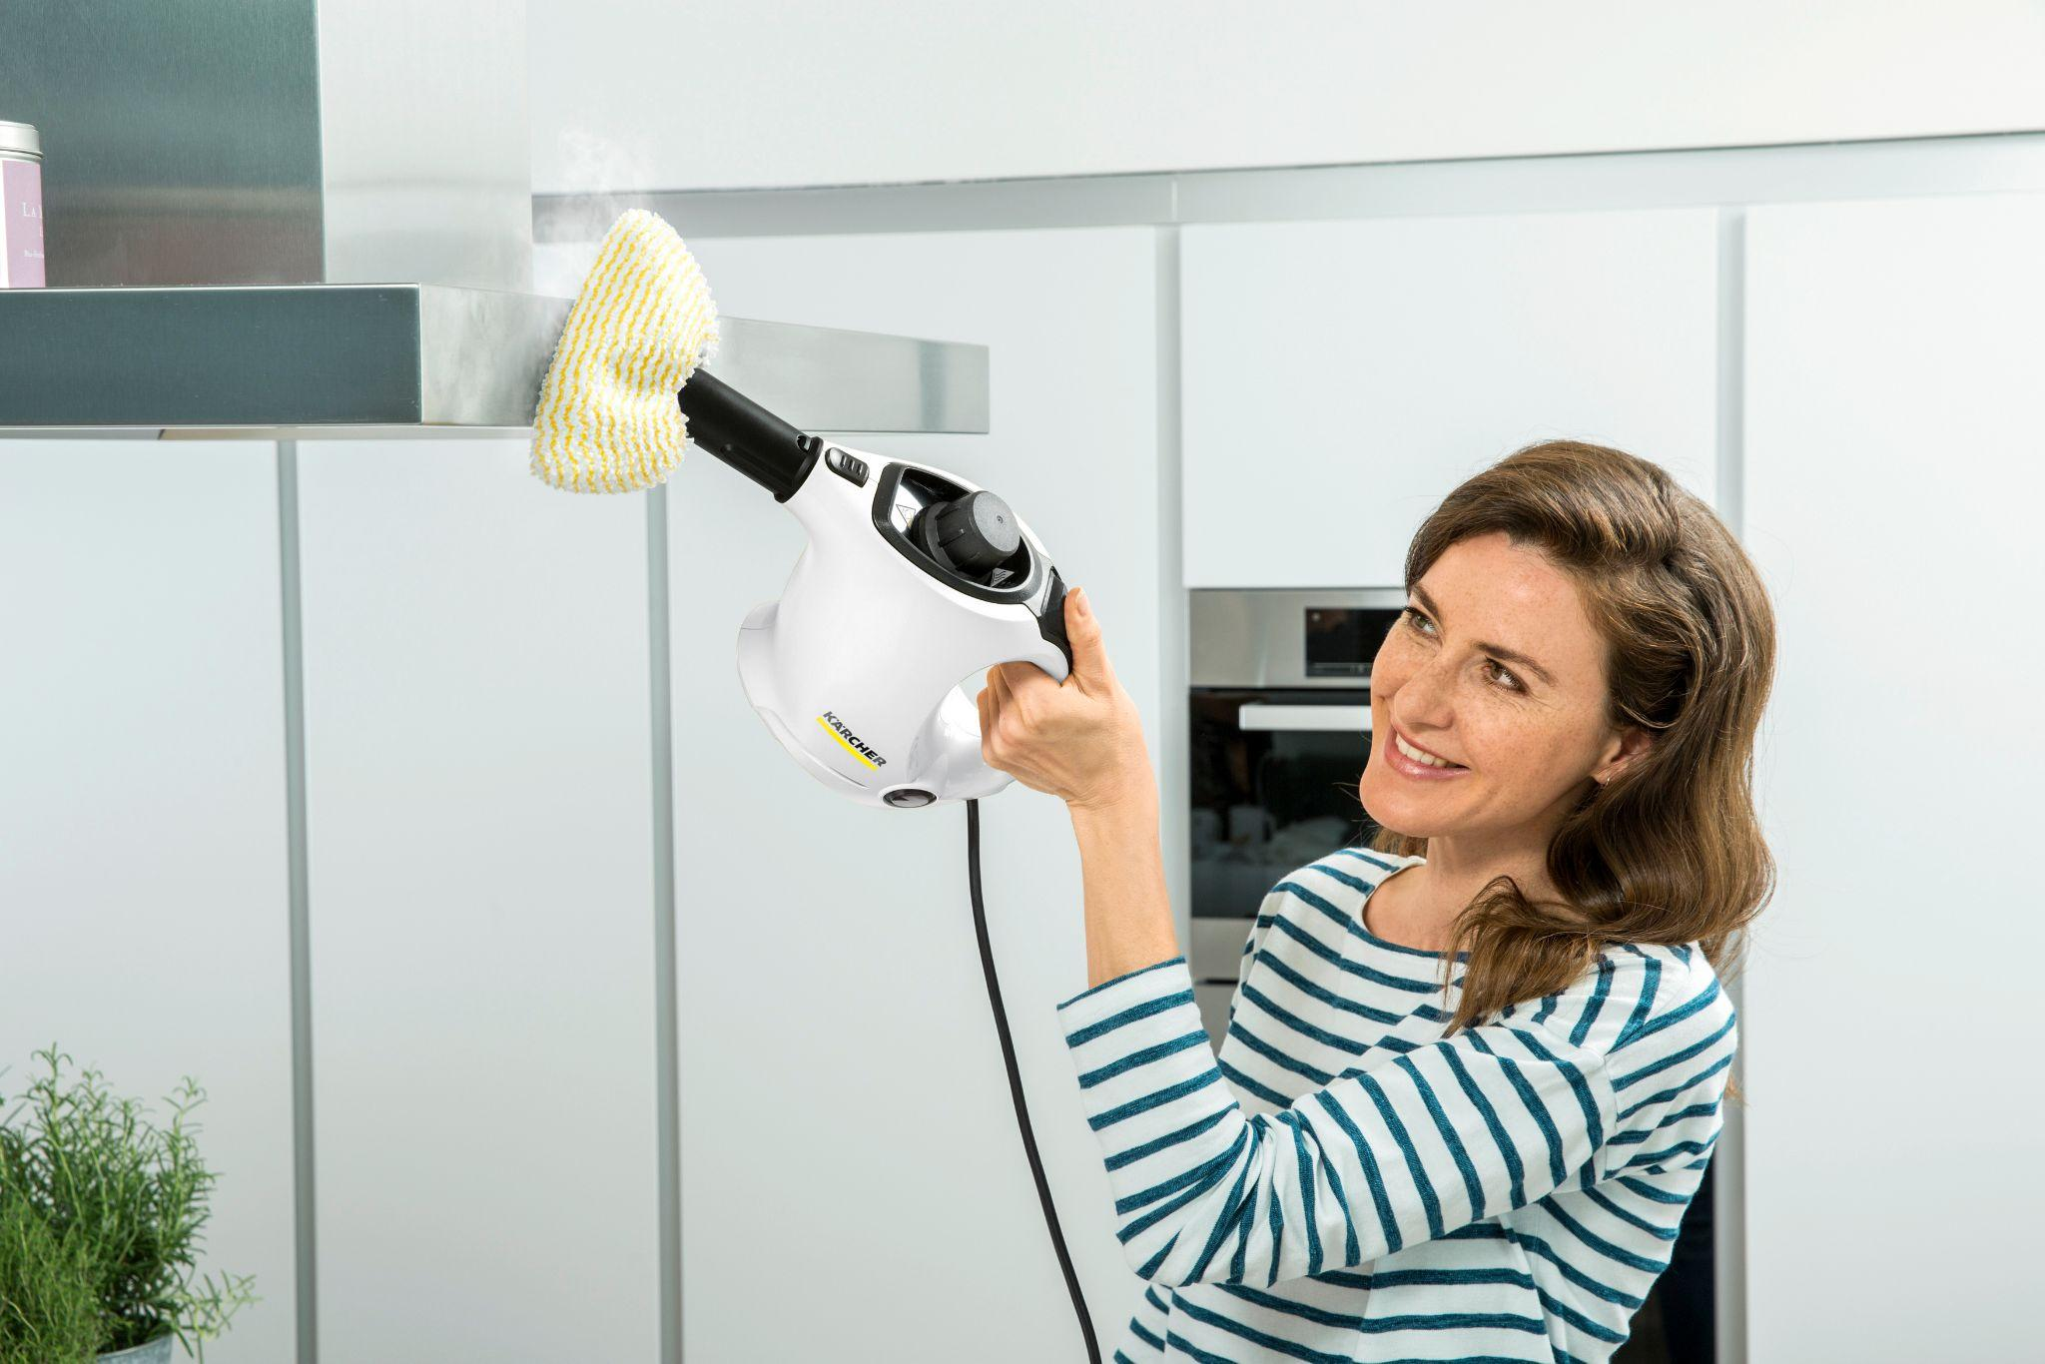

*Schonende Reinigung empfindlicher Oberflächen: Die Handdüse wird mit einem Mikrofasertuch überzogen, das die vom heißen Wasserdampf gelösten Partikel direkt aufnimmt.*

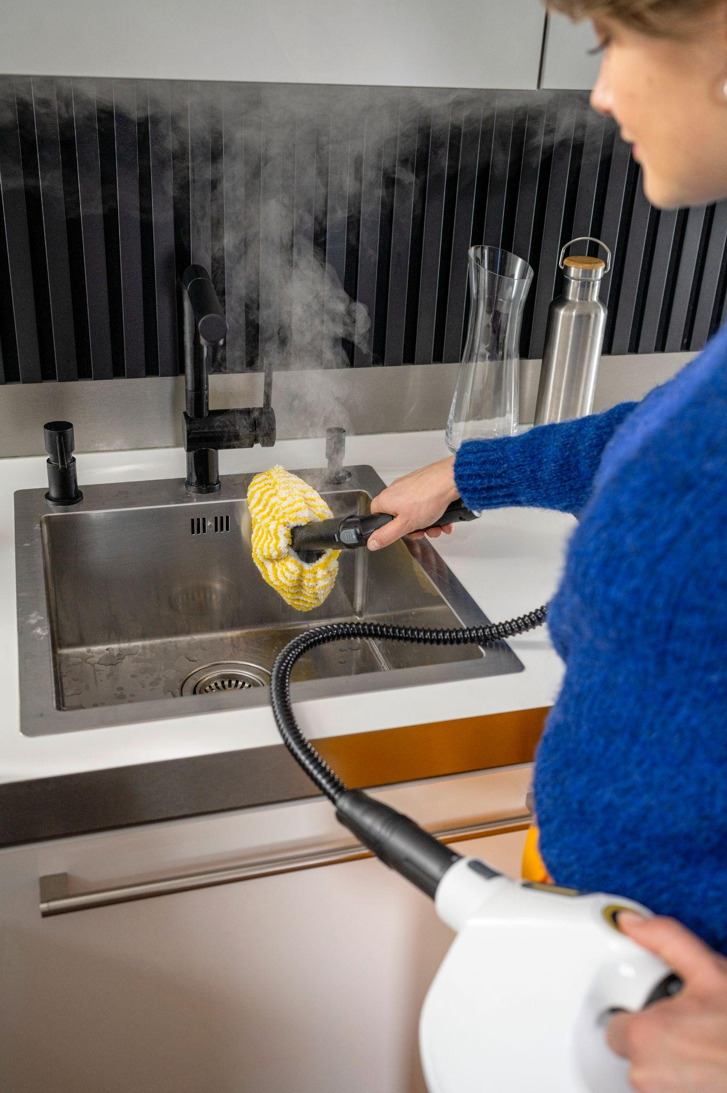

*Oberflächen aus Edelstahl wirken in der Küche sehr hochwertig, sie sind aber auch anfällig für Verschmutzungen und Kalkablagerungen. Regelmäßiges Abdampfen beugt Kalkflecken vor.*

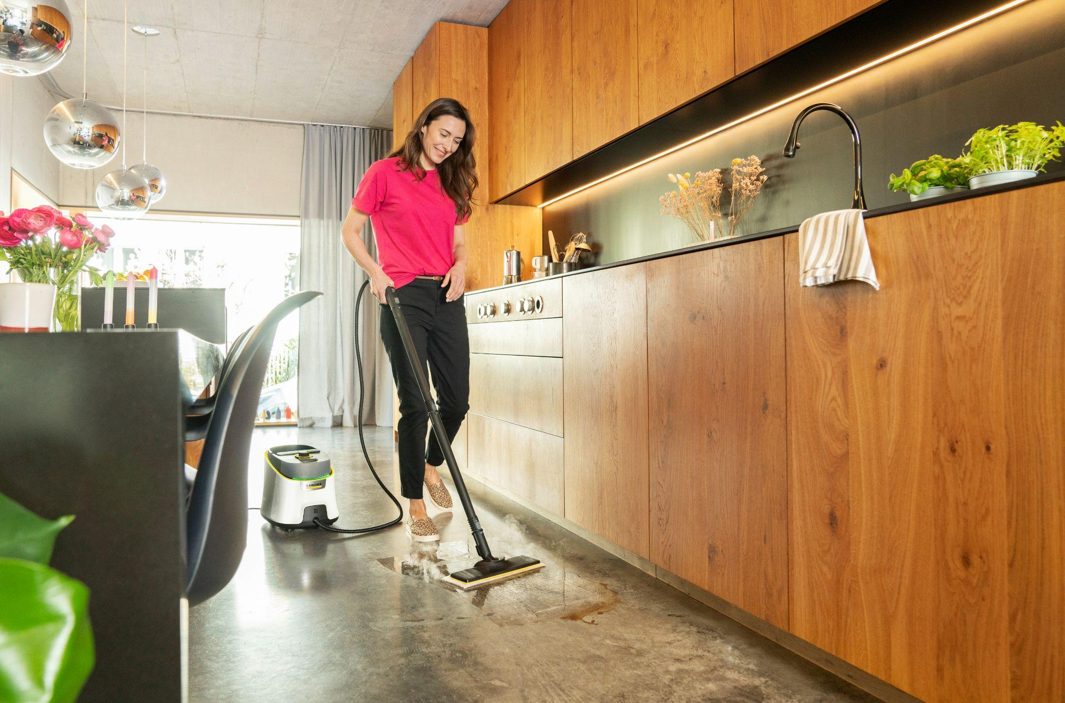

*Dampfreiniger sorgen auf verschiedensten Hartböden im Haushalt für saubere Ergebnisse.*